Zadanie 2.

Stwórz tabele

1. Employee

|  |  |  |  |  |  |  |
| --- | --- | --- | --- | --- | --- | --- |
| USERID | NAME | SURNAME | WORKID | COUNTRYCODE | SALARY | LAST_CHANGED |

1. WorkPosition

|  |  |  |  |
| --- | --- | --- | --- |
| WORKID | POSIITION | DEFAULT_SALARY | LAST_CHANGED |

1. Country ZMJ_COUNTRY_T

|  |  |  |  |
| --- | --- | --- | --- |
| COUNTRYCODE | CURRENCY | NAME | Description |

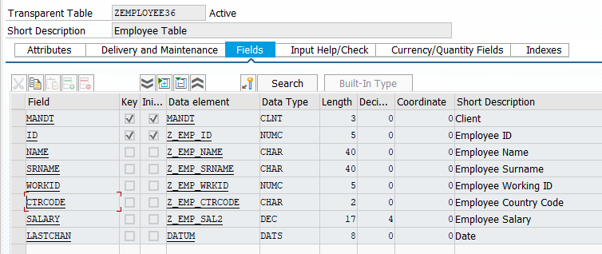

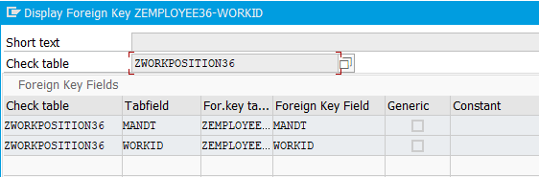

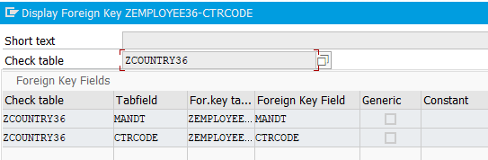

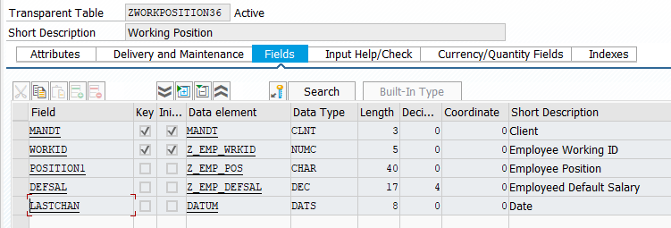

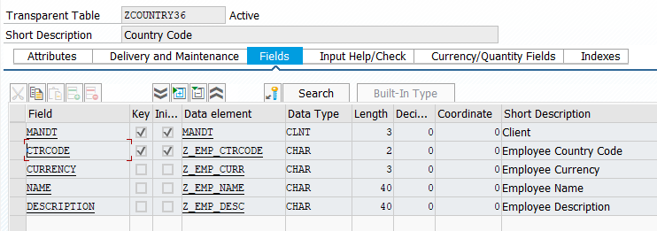

3.Stwórz raport przerobowy ZMJ_EMPLOYEE_MANAGEMENT w którym będziesz mógł operować na wartościach z tabeli w oparciu o opcje checkboxowe:

Pamiętaj o error handlingu po selectach po updateach etc. ( komunikatach se91 - )

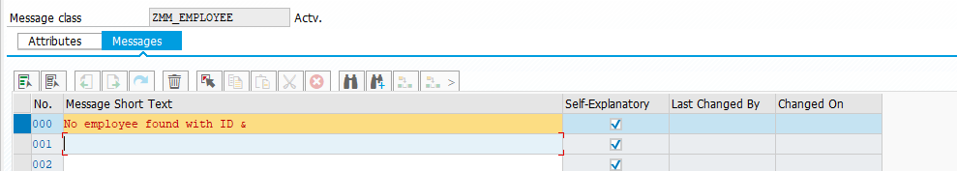

& dla wstawienia wartości dynamicznie w wiadomości.

Rozwiązanie

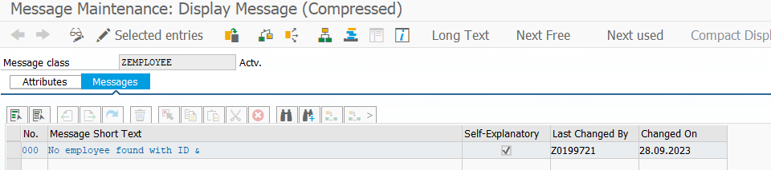

Błede ID:

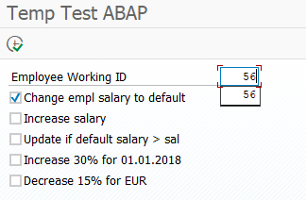



KOD

SELECTION-SCREEN BEGIN OF BLOCK b1 WITH FRAME TITLE TEXT-000.  
  PARAMETERS:  
    p_id     TYPE z_emp_id MODIF ID eid,  
    p_wid    TYPE z_emp_wrkid MODIF ID wid,  
    p_salar  TYPE int4 MODIF ID sa2,  
    p_newsur TYPE z_emp_name MODIF ID nsu,  
    p_newsal TYPE z_emp_sal2 MODIF ID nsa.  
SELECTION-SCREEN END OF BLOCK b1.  
  
SELECTION-SCREEN BEGIN OF BLOCK b2 WITH FRAME TITLE TEXT-001.  
  PARAMETERS:  
    p_sala1 AS CHECKBOX USER-COMMAND pay DEFAULT 'X' MODIF ID sc1,  
    p_sala2 AS CHECKBOX USER-COMMAND sur MODIF ID sc2,  
    p_sala3 AS CHECKBOX USER-COMMAND sta MODIF ID sc3,  
    p_sala4 AS CHECKBOX USER-COMMAND sxa MODIF ID sc4,  
    p_sala5 AS CHECKBOX USER-COMMAND sxa MODIF ID sc5.  
SELECTION-SCREEN END OF BLOCK b2.  
  
DATA: zdefsal  TYPE z_emp_defsal,  
      zdefsal3 TYPE z_emp_defsal,  
      zdefsal4 TYPE z_emp_defsal,  
      date1    TYPE d VALUE '20180101',  
      date2    TYPE d,  
      code     TYPE z_emp_ctrcode,  
      count    TYPE i,  
      defid    TYPE z_emp_id VALUE '10000',  
      curr     TYPE z_emp_curr.  
  
AT SELECTION-SCREEN OUTPUT.  
  LOOP AT SCREEN.  
    IF p_sala3 EQ abap_true.  
      p_sala1 = abap_false.  
      p_sala2 = abap_false.  
      IF screen-group1 EQ 'SC1' OR screen-group1 EQ 'SC3' OR screen-group1 = 'WID' OR screen-group1 EQ 'SC2' OR screen-group1 = 'SC4' OR screen-group1 = 'SC5'.  
        screen-active = 1.  
      ELSE.  
        screen-active = 0.  
      ENDIF.  
      MODIFY SCREEN.  
    ENDIF.  
    IF p_sala1 EQ abap_true.  
      p_sala3 = abap_false.  
      p_sala2 = abap_false.  
      IF screen-group1 EQ 'SC1' OR screen-group1 EQ 'SC3' OR screen-group1 = 'WID' OR screen-group1 EQ 'SC2' OR screen-group1 = 'SC4' OR screen-group1 = 'SC5'.  
        screen-active = 1.  
      ELSE.  
        screen-active = 0.  
      ENDIF.  
      MODIFY SCREEN.  
    ENDIF.  
    IF p_sala2 EQ abap_true.  
      p_sala3 = abap_false.  
      p_sala1 = abap_false.  
      IF screen-group1 EQ 'WID' OR screen-group1 EQ 'SC1' OR screen-group1 EQ 'SC3' OR screen-group1 = 'SA2' OR screen-group1 EQ 'SC2' OR screen-group1 = 'SC4' OR screen-group1 = 'SC5'.  
        screen-active = 1.  
      ELSE.  
        screen-active = 0.  
      ENDIF.  
      MODIFY SCREEN.  
    ENDIF.  
    IF p_sala4 EQ abap_true.  
      p_sala1 = abap_false.  
      p_sala2 = abap_false.  
      p_sala3 = abap_false.  
      IF screen-group1 EQ 'SC1' OR screen-group1 EQ 'SC3' OR screen-group1 = 'SC4' OR screen-group1 EQ 'SC2' OR screen-group1 = 'SC5'.  
        screen-active = 1.  
      ELSE.  
        screen-active = 0.  
      ENDIF.  
      MODIFY SCREEN.  
    ENDIF.  
    IF p_sala5 EQ abap_true.  
      p_sala1 = abap_false.  
      p_sala2 = abap_false.  
      p_sala3 = abap_false.  
      p_sala4 = abap_false.  
      IF screen-group1 EQ 'SC1' OR screen-group1 EQ 'SC3' OR screen-group1 = 'SC4' OR screen-group1 EQ 'SC2' OR screen-group1 = 'SC5'.  
        screen-active = 1.  
      ELSE.  
        screen-active = 0.  
      ENDIF.  
      MODIFY SCREEN.  
    ENDIF.  
  ENDLOOP.  
  
START-OF-SELECTION.  
  
  
  IF p_sala1 IS NOT INITIAL.  
  
    SELECT defsal FROM zworkposition36 WHERE workid = @p_wid INTO TABLE @DATA(lt_employee).  
  
    LOOP AT lt_employee INTO DATA(ls_employee).  
      zdefsal = ls_employee-defsal.  
    ENDLOOP.  
  
    SELECT SINGLE * FROM zemployee36 WHERE workid = @p_wid INTO @DATA(ls_emp2).  
    ls_emp2-salary = zdefsal.  
    UPDATE zemployee36 FROM ls_emp2.  
  
    IF sy-subrc <> 0.  
      MESSAGE e000(zemployee) WITH p_wid.  
    ENDIF.  
  
  ENDIF.  
  
  IF p_sala2 IS NOT INITIAL.  
  
    SELECT SINGLE * FROM zemployee36 WHERE workid = @p_wid INTO @DATA(ls_employee2).  
    ls_employee2-salary = ls_employee2-salary + p_salar.  
    UPDATE zemployee36 FROM ls_employee2.  
  
    IF sy-subrc <> 0.  
      MESSAGE e000(zemployee) WITH p_wid.  
    ENDIF.  
  
  ENDIF.  
  
  
  IF p_sala3 IS NOT INITIAL.  
  
    SELECT defsal FROM zworkposition36 WHERE workid = @p_wid INTO TABLE @DATA(lt_employee3).  
  
    LOOP AT lt_employee3 INTO DATA(ls_employee3).  
      zdefsal3 = ls_employee3-defsal.  
    ENDLOOP.  
  
    SELECT SINGLE * FROM zemployee36 WHERE workid = @p_wid INTO @DATA(ls_emp3).  
    zdefsal4 = ls_emp3-salary.  
  
    IF zdefsal3 > zdefsal4.  
      ls_emp3-salary = zdefsal3.  
      UPDATE zemployee36 FROM ls_emp3.  
      WRITE: 'Salary updated.'.  
    ENDIF.  
  
    IF sy-subrc <> 0.  
      MESSAGE e000(zemployee) WITH p_wid.  
    ENDIF.  
  
  ENDIF.  
  
  
  IF p_sala4 IS NOT INITIAL.  
  
    SELECT COUNT( id ) FROM zemployee36 INTO @count.  
  
    DO count TIMES.  
      SELECT lastchan FROM zemployee36 WHERE id = @defid INTO TABLE @DATA(lt_employee4).  
  
      LOOP AT lt_employee4 INTO DATA(ls_employee4).  
        date2 = ls_employee4-lastchan.  
      ENDLOOP.  
  
      SELECT SINGLE * FROM zemployee36 WHERE id = @defid INTO @DATA(ls_emp4).  
  
      IF date2 < date1.  
        ls_emp4-salary = ls_emp4-salary * '1.3'.  
        UPDATE zemployee36 FROM ls_emp4.  
      ENDIF.  
  
      defid = defid + 1.  
    ENDDO.  
  
    WRITE: 'Salary updated.'.  
  
  ENDIF.  
  
  
  IF p_sala5 IS NOT INITIAL.  
  
    defid = 10000.  
  
    SELECT COUNT( id ) FROM zemployee36 INTO @count.  
  
    DO count TIMES.  
  
      SELECT ctrcode FROM zemployee36 WHERE id = @defid INTO TABLE @DATA(lt_employee5).  
  
      LOOP AT lt_employee5 INTO DATA(ls_employee5).  
        code = ls_employee5-ctrcode.  
      ENDLOOP.  
  
      SELECT currency FROM zcountry36 WHERE ctrcode = @code INTO TABLE @DATA(lt_employee6).  
  
      LOOP AT lt_employee6 INTO DATA(ls_employee6).  
        curr = ls_employee6-currency.  
      ENDLOOP.  
  
      IF curr = 'EUR'.  
        SELECT SINGLE * FROM zemployee36 WHERE id = @defid INTO @DATA(ls_emp5).  
        ls_emp5-salary = ls_emp5-salary * '0.85'.  
        UPDATE zemployee36 FROM ls_emp5.  
      ENDIF.  
  
      defid = defid + 1.  
  
    ENDDO.  
  
    WRITE: 'Salary updated.'.  
  
  ENDIF.

Przykładowe akcje.

1.Wstaw do tabeli employee pole salary wartości defualt_salary z tabeli workposition. – checkbox

Przed uruchomieniem:

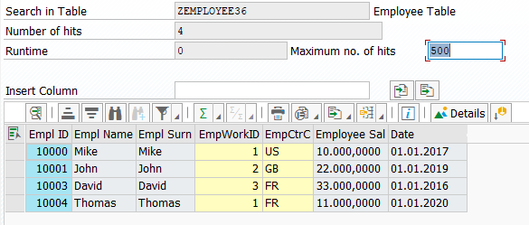

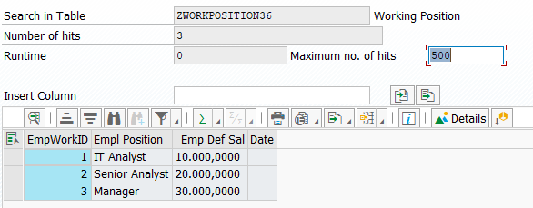

Uruchomienie:

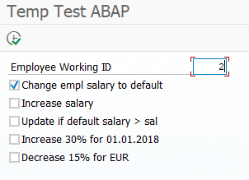

Po uruchomieniu (wartość w 2 linii sie zmieniła)

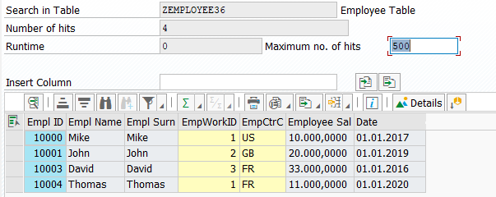

2.Zwiększ default salary dla zadanej pozycji o wartość podaną na selection screenie – checkbox

Uruchomienie:  
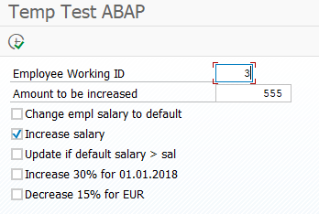

Po uruchomieniu wartość Salary dla working ID 3 wzrosla o 555

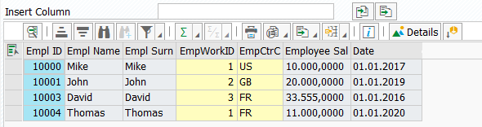

3.Checkbox update salary który nadpisze istniejace salary w tabeli employee jeśli płaca w tabeli work_position jest większa niż salary w employee dla danej pozycji – checkbox

Przed uruchomieniem – wartość salary w 2 jest mniejsza niż w default

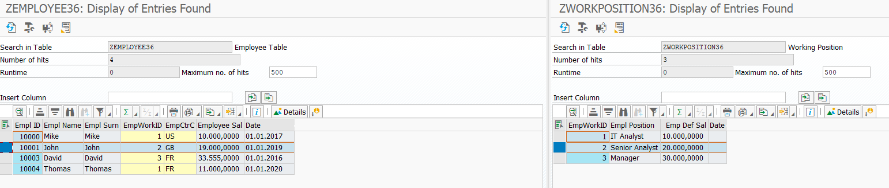

Uruchomienie:

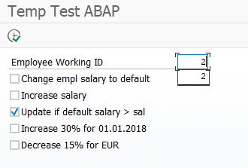

Po uruchomieniu:

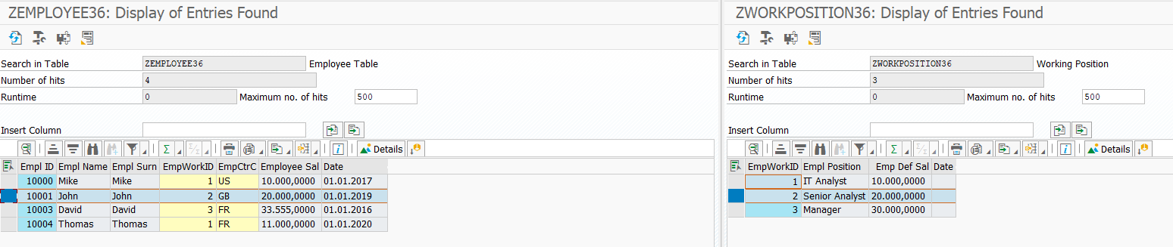

1. Zwiększenie płacy dla pracowników zatrudnionych od 01.01.2018(może być dowolna data jakie masz zdefiniowane w tabeli pracowników ) o 30%

Przed uruchomieniem – dwóch pracowników prze 01 01 2018 wiec im sie powinno zmienic:

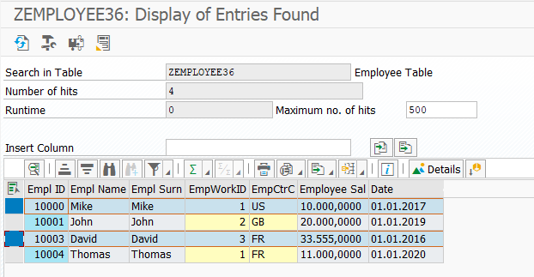

Uruchomienie:

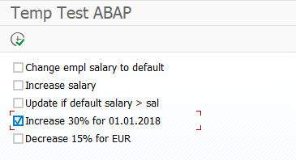

Rezultat:

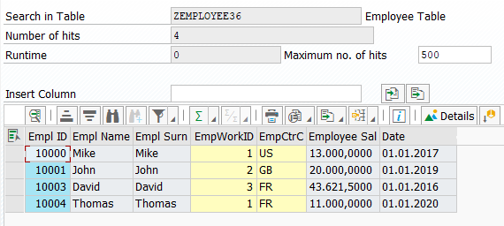

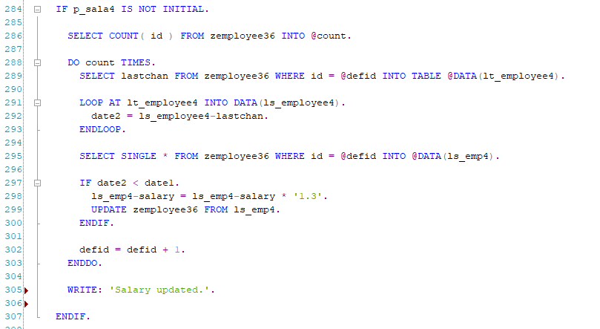

5. Dla ludzi którzy dostają wypłate w EURO zmniejsz ich płacę o 15% , waluta niech będzie zdefiniowana w tabelii ZMJ_COUNTRY_T pole CURRENCY przykładowy wpis w tabeli:

|  |  |  |  |
| --- | --- | --- | --- |
| DE | EUR | Germany | Europe |

Przed uruchomieniem – w EUR jest dwóch pracowników

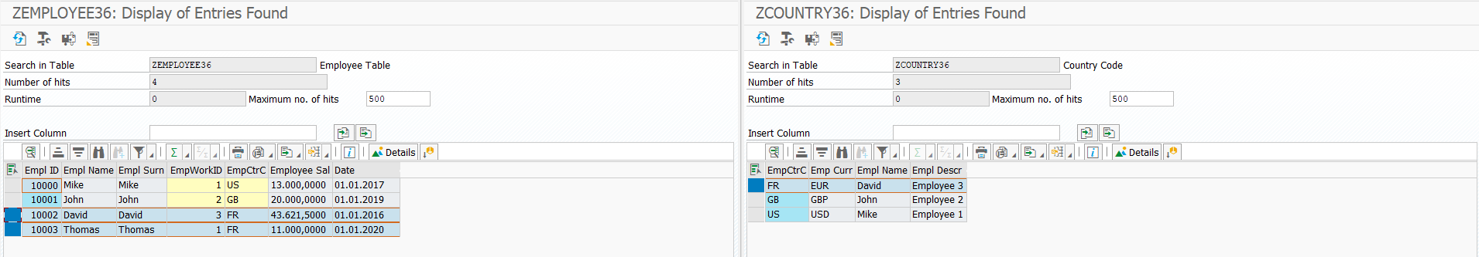

Uruchomienie:

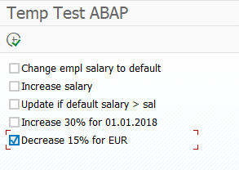

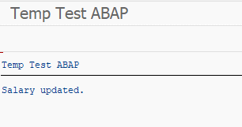

Resultat

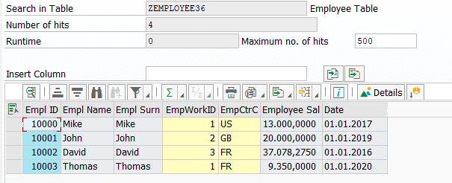

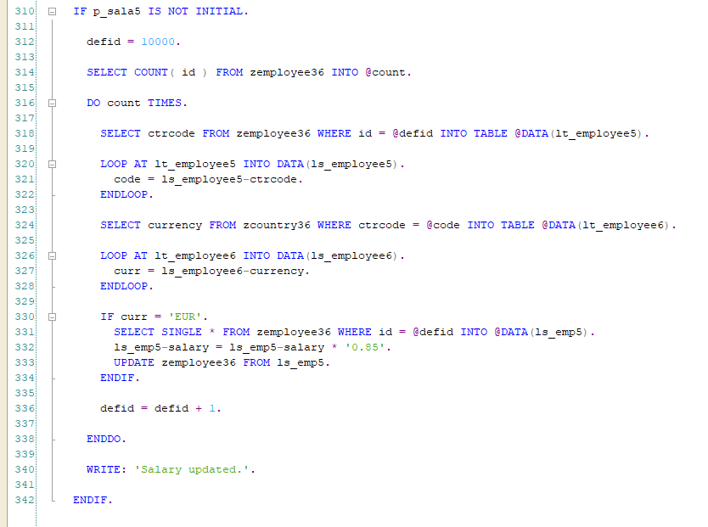

6

Stwórz raport „overview” w którym użytkownik będzie miał opcje wyświetlenia:

KOD

SELECTION-SCREEN BEGIN OF BLOCK b1 WITH FRAME TITLE TEXT-000.  
  PARAMETERS:  
    p_wid   TYPE z_emp_wrkid MODIF ID wid,  
    p_posit TYPE z_emp_pos MODIF ID pos.  
SELECTION-SCREEN END OF BLOCK b1.  
  
SELECTION-SCREEN BEGIN OF BLOCK b2 WITH FRAME TITLE TEXT-001.  
  PARAMETERS:  
    p_chx1 AS CHECKBOX USER-COMMAND one DEFAULT 'X' MODIF ID sc1,  
    p_chx2 AS CHECKBOX USER-COMMAND two MODIF ID sc2,  
    p_chx3 AS CHECKBOX USER-COMMAND thr MODIF ID sc3.  
SELECTION-SCREEN END OF BLOCK b2.  
  
DATA: woid       TYPE z_emp_wrkid,  
      go_alv     TYPE REF TO cl_salv_table,  
      itab       TYPE TABLE OF i,  
      sum_result TYPE i.  
  
AT SELECTION-SCREEN OUTPUT.  
  LOOP AT SCREEN.  
    IF p_chx1 EQ abap_true.  
      p_chx2 = abap_false.  
      p_chx3 = abap_false.  
      IF screen-group1 EQ 'POS' OR screen-group1 EQ 'SC1' OR screen-group1 EQ 'SC2' OR screen-group1 EQ 'SC3'.  
        screen-active = 1.  
      ELSE.  
        screen-active = 0.  
      ENDIF.  
      MODIFY SCREEN.  
    ENDIF.  
    IF p_chx2 EQ abap_true.  
      p_chx1 = abap_false.  
      p_chx3 = abap_false.  
      IF screen-group1 EQ 'POS' OR screen-group1 EQ 'SC1' OR screen-group1 EQ 'SC2' OR screen-group1 EQ 'SC3'.  
        screen-active = 1.  
      ELSE.  
        screen-active = 0.  
      ENDIF.  
      MODIFY SCREEN.  
    ENDIF.  
    IF p_chx3 EQ abap_true.  
      p_chx1 = abap_false.  
      p_chx2 = abap_false.  
      IF screen-group1 EQ 'SC1' OR screen-group1 EQ 'SC2' OR screen-group1 EQ 'SC3'.  
        screen-active = 1.  
      ELSE.  
        screen-active = 0.  
      ENDIF.  
      MODIFY SCREEN.  
    ENDIF.  
  ENDLOOP.  
  
START-OF-SELECTION.  
  
  
  IF p_chx1 IS NOT INITIAL.  
  
    SELECT workid FROM zworkposition36 WHERE position1 = @p_posit INTO TABLE @DATA(lt_employee).  
  
    LOOP AT lt_employee INTO DATA(ls_employee).  
      woid = ls_employee-workid.  
    ENDLOOP.  
  
    SELECT a~id, a~name,  
      a~srname,  
      a~workid,  
      b~position1  
      FROM zemployee36 AS a  
      INNER JOIN zworkposition36 AS b  
      ON a~workid = b~workid  
      WHERE a~workid = @woid  
      INTO TABLE @DATA(lt_employee2).  
  
    TRY.  
        cl_salv_table=>factory( *"*  
          IMPORTING  
            r_salv_table   = go_alv  
          CHANGING  
            t_table        = lt_employee2  
        ).  
      CATCH cx_salv_msg.  
    ENDTRY.  
  
    go_alv->display( ).  
  
  ENDIF.  
  
  IF p_chx2 IS NOT INITIAL.  
  
    SELECT workid FROM zworkposition36 WHERE position1 = @p_posit INTO TABLE @DATA(lt_employee3).  
  
    LOOP AT lt_employee3 INTO DATA(ls_employee3).  
      woid = ls_employee3-workid.  
    ENDLOOP.  
  
    SELECT SUM( salary ) FROM zemployee36 WHERE workid = @woid INTO @sum_result.  
  
    WRITE: 'SUM of salary for this position is: ', sum_result.  
  
  ENDIF.  
  
  
  IF p_chx3 IS NOT INITIAL.  
  
    SELECT a~id, a~name,  
      a~srname,  
      a~workid,  
      a~ctrcode,  
      a~salary,  
      a~lastchan,  
      b~position1,  
      b~defsal  
      FROM zemployee36 AS a  
      INNER JOIN zworkposition36 AS b  
      ON a~workid = b~workid  
      INTO TABLE @DATA(lt_employee5).  
  
    TRY.  
        cl_salv_table=>factory( *"*  
          IMPORTING  
            r_salv_table   = go_alv  
          CHANGING  
            t_table        = lt_employee5  
        ).  
      CATCH cx_salv_msg.  
    ENDTRY.  
  
    go_alv->display( ).  
  
  ENDIF.

Tabela

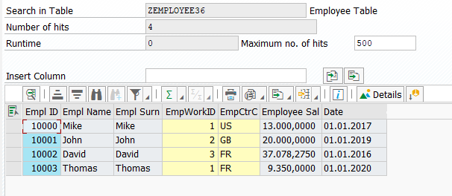

Wszystkich pracowników z zadanej pozycji – checkbox

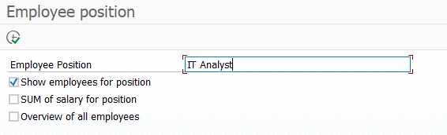

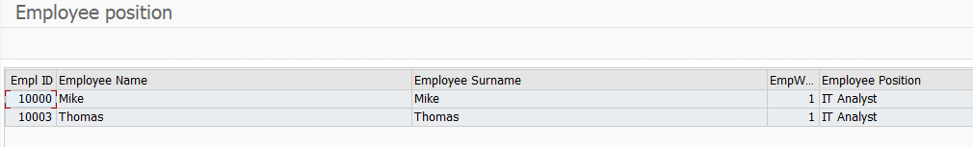

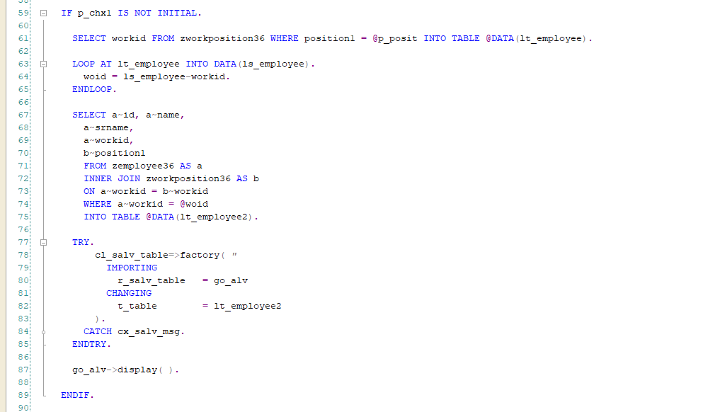

Ile sumarycznie jest płacone osobą na danym stanowisku – użyj keyworda SUM( ) w razie problemów dawaj znać

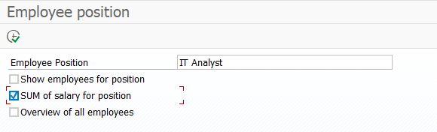

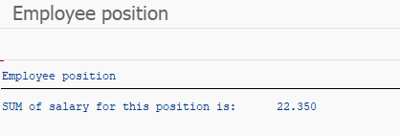

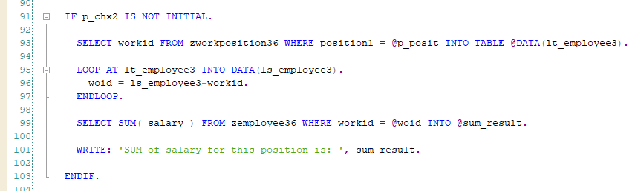

Overview wszystkich pracowników razem z ich pozycjami + płacami ( wszystkie pola z employee i workposition tabeli )

